Праздник, посвященный 23 февраля
«Богатырское состязание».
(подготовительная, старшая группы).
Описание работы: сценарий данного музыкально-спортивного мероприятия «Богатырское состязание» предназначен для музыкальных руководителей, инструкторов по физическому воспитанию и воспитателей ДОУ. Посвященный Дню Защитника Отечества, он призван расширить представления детей о Российской Армии и продолжать воспитывать их в духе патриотизма и любви к Родине. Различные конкурсы, которыми насыщенна программа мероприятия, повысит интерес мальчиков к военной тематике, их желание стать сильными, ловкими и смелыми, словом, достойными защитниками своей Родины; а у девочек – формирование уважения к мальчикам как к будущим защитникам родного государства.
Цель: Формировать чувство патриотизма, воспитывать у детей уважение к Российской Армии, любовь к Родине.
Задачи:
- обобщить и конкретизировать знания детей о Российской Армии;
- формировать осознание того, что любить Родину – значит, ее защищать, беречь и быть достойным гражданином своей страны;
- развивать творческие способности, вовлекая детей в исполнение песен, танцев и чтение стихов;
- расширять гендерные представления: формировать у мальчиков стремление стать достойными защитниками Родины, у девочек – уважение к будущим воинам;
- доставить детям радость.

Действующие лица:
- ведущий (взрослый);
- дети;
- Илья Муромец;
-гости праздника.
Оформление зала: шары, флаги, детские рисунки.
Реквизит: обручи, мячики, стойки, корзины, медали, фитболы, кубики, кегли.
- Под звуки марша в зал входят две команды мальчиков (количество 6 человек). Дети перестраиваются в две колонны и встают полукругом.
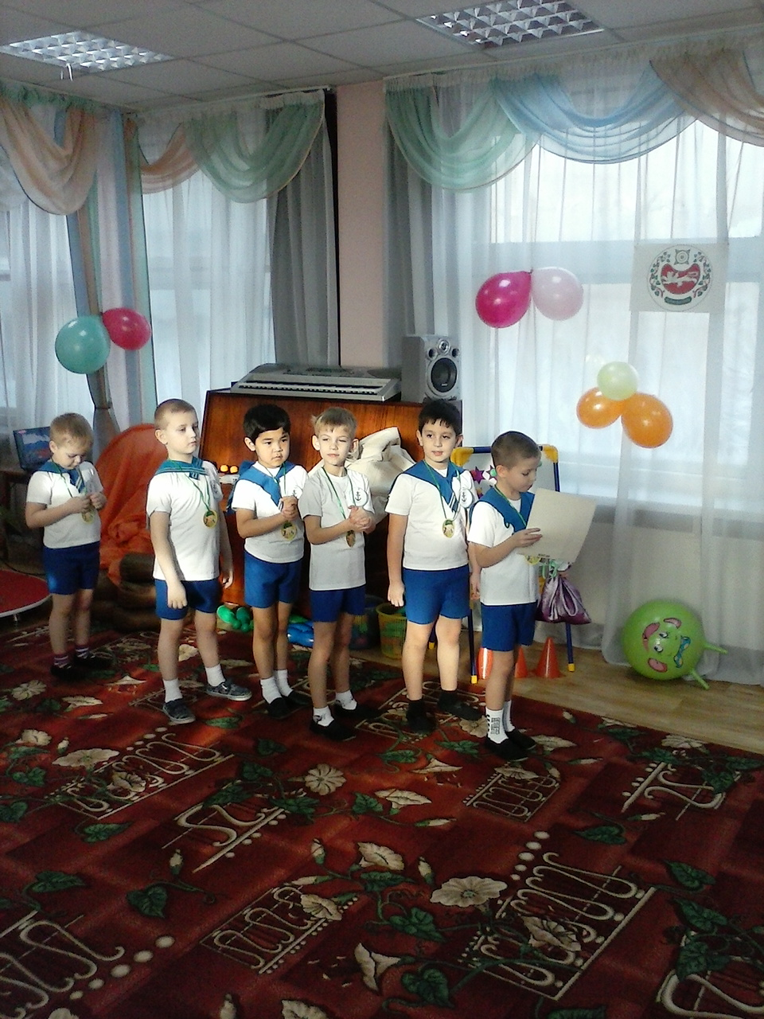
2 «Бравые солдаты» - поют все дети.
1 дев: В февральский день, морозный день
Все праздник отмечают.
Девчонки в этот славный день
Мальчишек поздравляют.
2 дев: Мы не подарим вам цветов-
Мальчишкам их не дарят.
Девчонки много теплых слов
У вас в сердцах оставят.
3 дев: Мы пожелаем вам навек,
Чтоб в жизни не робелось,
Пусть будет с вами навсегда
Мальчишеская смелость!
4 дев: И все преграды на пути
Преодолеть вам дружно!
Но вот сначала подрасти
И повзрослеть вам нужно!
Вед: Добрый день! Мы рады приветствовать Вас уважаемые ребята, зрители и гости! Наши мальчики уже подросли и стали сильными, смелыми. Ну, чем не богатыри? Предлагаю сегодня устроить богатырское состязание – пусть мальчики покажут нам свою силу и удаль. А проводить такое состязание должен самый главный богатырь – Илья Муромец.
3. Вход Ильи М. «Марш Черномора».
И. М.: Уж вы гой еси, добры молодцы, богатыри земли нашей! Привет вам да поклон низкий от меня, Ильи Муромца, да от сотоварищей моих – Добрыни Никитича да Алеши Поповича. И вам поклон низкий, девицы красавицы. И тебе поклон, краса наша, царица славная (к заведующей). Услыхал я про сильных, могучих богатырей и решил испытать вашу силушку богатырскую. Станем-ка, богатыри, насупроть друг друга да разомнемся перед состязанием серьезным.
4. Под песню «Богатырская наша сила» ОРУ с гантелями.
Илья Муромец : Судить наше состязание предлагаю самым мудрым Василисам Премудрым. ( Члены жюри – заведующая, методист, психолог).
Илья М.: А теперь мы познакомимся с нашими командами.
Конкурс 1: И первый конкурс – представление участников. Итак, мы представляем участников (название, девиз команд, кричалка от болельщиков).
Слово жюри:
- Какой же богатырь без коня? Сейчас мы посмотрим, как наши молодцы умеют удержаться в седле. Привидите-ка мне моего боевого коня! (ему подают фитбол).
Надо на коне объехать вон тот курган и вернуться обратно.
Конкурс 2: Мальчики скачут на фитболах.
Слово жюри:
И. М.: А теперь мы проведем
Конкурс 3: «Саперы». Участники поочередно подбегают к большой корзине, в которой сложены кубики и мячи. Одна команда выбирает и приносит кубики, другая – мячи.
Слово жюри:
Конкурс 4: «Точный бросок». Проверим, какие богатыри у нас меткие. Игроки по очереди подбегают к корзине, берут из нее маленький мячик и пытаются сбить выставленные в ряд кегли (побеждает та команда, которая больше всего собьет кеглей).
Слово жюри:
И. М.: Издавна богатыри сражались с нечистой силой. Ну-ка назовите, кто это такие? (дети называют). Наше следующее состязание так и называется
Конкурс 5: «Баба-яга». Бег в мешках вокруг фишек.
Слово жюри:
И. М.: А теперь 6 конкурс «Пройди минное поле». Всей командой, взявшись за руки, нужно пробежать между кеглями туда и обратно, не задевая кегли.
Слово жюри:
Выход мальчиков:
1 мал: Этот праздник очень важный
Отмечаем в феврале-
Праздник воинов отважных,
Праздник мира на Земле.
2 мал: От войны спасал планету
Нашей армии солдат,
Всем героям шлют приветы
Сотни маленьких ребят!
И. М.: Ну что ж, убедился я: силы и ловкости вам не занимать. Значит, пора на серьезное испытание отправляться. Заточил Кощей Бессмертный всех Елен Прекрасных в своей темнице. Надо их выручать! Чтобы победить Кощея, надо первым делом найти его смерть. А где она? Правильно, в яйце.
Конкурс 7: «Пронеси – не урони». Пронести в ложке через весь зал теннисный мячик.
Слово жюри:
И. М.: А теперь самое сложное испытание. Надо проникнуть в царство Кощеево и освободить Елен Прекрасных.
Конкурс 8: «Полоса препятствий».
- болото (пройти по кочкам);
- туннель.
Слово жюри:
И.М.: Ну, молодцы, богатыри. Показали свою богатырскую силу да молодецкую удаль. Освободили Елен Прекрасных.
5 дев: Богатырского здоровья
Мы хотим вам пожелать,
Лучше всех на свете бегать
И в футбол всех обыграть.
6 дев: Пусть удача будет с вами.
Только вы дружите с нами,
Нам во всем вы помогайте,
От других нас защищайте!
7 дев: В общем, милые мальчишки,
Мы откроем вам секрет:
Лучше вас на белом свете
Никого, конечно, нет!
3 мал: Офицерам и солдатам
Нашей доблестной страны
Пожелают все ребята
Никогда не знать войны!
4 мал: В День Защитника России
Поздравляем наших пап
Салютует в небе синем
Разноцветный звездный залп!
5 мал: Мы обнимем, поцелуем
Пап и дедушек сто раз!
Поздравляем, поздравляем,
С Днем Защитника мы вас!!!
«Любимый папа»- все дети поют песню.
Ведущий: Вот и подошли к концу наши «Богатырские состязания». Для оглашения результатов слово предоставляется нашему многоуважаемому жюри.

Слово жюри.
Награждение (детям вручаются грамоты и медальки).
